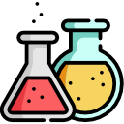**Κεφάλαιο 1**

**Εισαγωγή στη χημεία**

*Τι είναι η Χημεία και γιατί τη μελετάμε:*

1. Τι ονομάζεται περιβάλλον;

Οτιδήποτε μας περιβάλλει ονομάζεται περιβάλλον. Για παράδειγμα στο περιβάλλον ανήκουν τα δάση, τα ζώα, τα κτίρια, τα αυτοκίνητα, οι άνθρωποι.

2. Σε ποιες υποκατηγορίες διακρίνεται το περιβάλλον;

Στο φυσικό και το ανθρωπογενές περιβάλλον.

3. Τι είναι το φυσικό περιβάλλον;

Φυσικό είναι το περιβάλλον των υλικών που δημιουργήθηκαν από τη φύση, όπως το νερό, ο αέρας, το χώμα, τα έμβια όντα(ζωντανοί οργανισμοί).

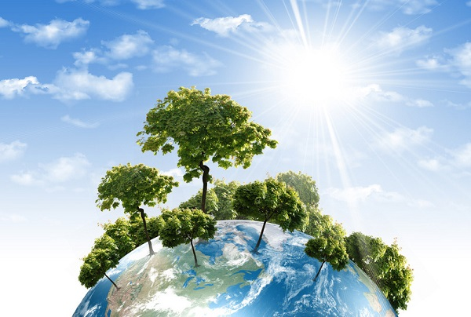

4. Τι είναι το ανθρωπογενές περιβάλλον;

Ανθρωπογενές είναι το περιβάλλον των υλικών που δημιουργήθηκαν από τον άνθρωπο, όπως τα κτίρια, οι γέφυρες, τα αυτοκίνητα, τα αεροπλάνα. Ο άνθρωπος το προσαρμόζει με σκοπό να διευκολύνει τη ζωή του μέσα σ’ αυτό και να ικανοποιεί τις ανάγκες του. Αρκετές φορές μεταβάλει(αλλάζει) το φυσικό περιβάλλον για να διαμορφώσει το ανθρωπογενές περιβάλλον. Ένα τέτοιο παράδειγμα από την καθημερινότητά μας, είναι η κατασκευή ασφαλτοστρωμένων δρόμων στη θέση των χωματόδρομων που δημιουργεί η φύση.

5. Ποια υλικά ονομάζονται φυσικά και ποια επεξεργασμένα προϊόντα;

Φυσικά ονομάζονται τα υλικά που έχει δημιουργήσει η φύση. Μερικά από αυτά είναι τα φυτά, τα φρούτα, τα ορυκτά (πέτρες). Επεξεργασμένα προϊόντα είναι υλικά που προκύπτουν από τα φυσικά υλικά με διαδικασίες επεξεργασίας από τον άνθρωπο. Για παράδειγμα: το λινάρι που είναι φυτό, δηλαδή φυσικό προϊόν, το επεξεργαζόμαστε και παράγουμε ίνες λιναριού, στη συνέχεια νήμα, υφάσματα και λινά ρούχα. Τα δέντρα όπως οι λεύκες, που είναι φυσικά προϊόντα, τα επεξεργαζόμαστε κόβοντας τα σε τεμάχια, στη συνέχεια πολτοποιούμε τα τεμάχια, αποχρωματίζουμε τον πολτό και παράγουμε χαρτί.

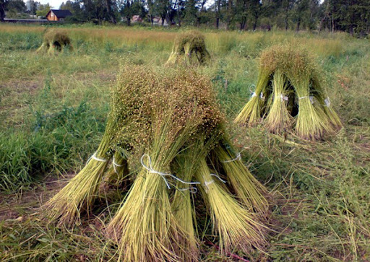 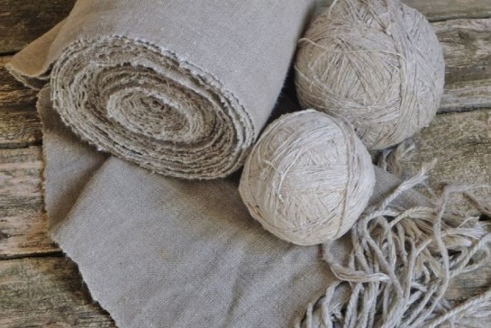

Λινάρι Λινό ύφασμα

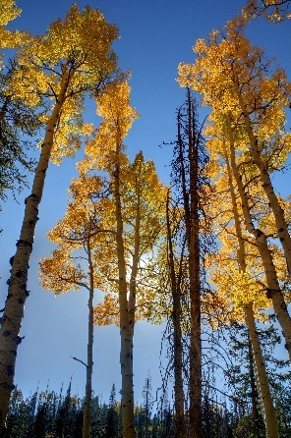 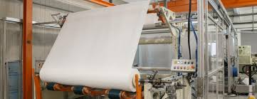

Λεύκες (δέντρα) Παραγωγή χαρτιού

6. Ποια επιστήμη έχει το σπουδαιότερο ρόλο στη μετατροπή των φυσικών προϊόντων σε επεξεργασμένα προϊόντα;

Η Χημεία.

7. Τι μελετά η Χημεία;

Είναι η επιστήμη που μελετά τις ιδιότητες και τους μετασχηματισμούς των υλικών και ασχολείται με : τη βασική και την εφαρμοσμένη έρευνα, την επεξεργασία των πρώτων υλών και την παραγωγή νέων υλικών, τον έλεγχο της ποιότητας του περιβάλλοντος, των τροφίμων, των φαρμάκων, των καυσίμων και άλλων υλικών.

8. Με ποιες επιστήμες σχετίζεται η Χημεία;

Η Χημεία τροφοδοτεί με τις γνώσεις της πολλές επιστήμες της ιατρικής και της τεχνολογίας. Μερικές από αυτές είναι: η Ιατρική, η Βιολογία, η Φαρμακευτική, η Φυσική, η Γεωλογία, και η Γεωπονία.

9. Ποιους τομείς της ζωής μας γνωρίζουμε στους οποίους συμβάλλει η Χημεία;

*Η καθημερινή μας ζωή.* Πολλά υλικά της καθημερινότητάς μας δημιουργήθηκαν εξαιτίας ερευνών των χημικών. Για παράδειγμα: τα ρούχα που φοράμε φτιάχνονται από επεξεργασμένα υλικά όπως τα

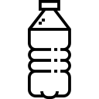υφάσματα, και τα συνθετικά χρώματα, τα σπίτια όπου ζούμε κατασκευάζονται με επεξεργασμένα υλικά όπως το μπετόν τα μέσα μεταφοράς κατασκευάζονται από επεξεργασμένα υλικά όπως τα μέταλλα τα πλαστικά, τα καύσιμα. Τα υλικά συσκευασίας όπως τα μπουκάλια, και τα κουτιά παράγονται από επεξεργασμένα υλικά όπως το χαρτί και το αλουμίνιο. Η υγεία μας. Η Ιατρική βασίζεται στην επιστήμη της Χημείας για να παράγει προϊόντα όπως: Τα φάρμακα. Το νερό που πίνουμε το επεξεργαζόμαστε με χημικές μεθόδους προκειμένου να μην είναι επιβλαβές για την υγεία μας.

10. Ποιες είναι οι κακές συνέπειες στο περιβάλλον και στην ποιότητα της ζωής στον πλανήτη, από τη χρήση της χημείας;

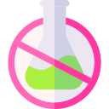Τα χημικά τοξικά αέρια, τα πυρηνικά οπλοστάσια, η μόλυνση του περιβάλλοντος από τα απόβλητα των βιομηχανιών και από τα καυσαέρια των αυτοκινήτων.

11. Η χρήση της Χημείας είναι θετική ή αρνητική;

Δεν υπάρχει «καλή» ή «κακή» χημεία. Ο άνθρωπος είναι εκείνος που χρησιμοποιεί θετικά ή αρνητικά τα επιτεύγματα της χημείας. Ο άνθρωπος είναι εκείνος που θα ανακαλύψει το φάρμακο για κάποιον ιό και ο άνθρωπος είναι εκείνος που θα δώσει την εντολή για το πάτημα ενός κουμπιού του πυρηνικού οπλοστασίου.

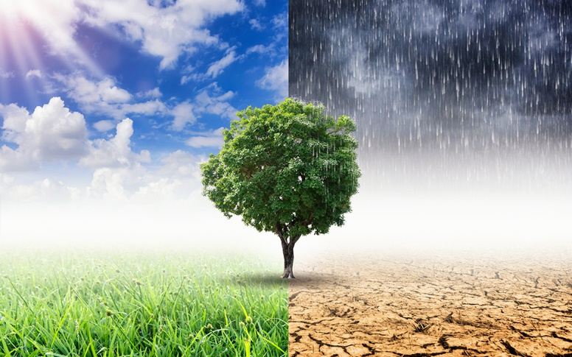

**Ασκήσεις :**

1. Να κατατάξετε τα παρακάτω υλικά αυτά στο φυσικό (Φ) ή στο ανθρωπογενές (Α) περιβάλλον: Ζάχαρη, νερό βροχής, πέτρα, χαρτί βιβλίου, χώμα αυλής, δάσος, λάδι, υδρογόνο, λιβάδι, κατοικίες, μέλι, πουλιά, κρασί, φάρμακα, χυμοί φρούτων.
2. Να επιλέξετε τη λανθασμένη πρόταση:

α. Η χημεία κάνει τη ζωή μας ευκολότερη και πιο άνετη.

β. Η χημεία ασχολείται με τα υλικά και τους μετασχηματισμούς τους.

γ. Οι χημικοί μετασχηματισμοί γίνονται μόνο στα εργαστήρια των χημικών.

δ. Η χημική γνώση για τα υλικά χρησιμοποιείται για μετατροπές των υλικών.

1. Εικόνα που περιέχει κείμενο, στιγμιότυπο οθόνης, γραμμή, γραμματοσειρά

   Περιγραφή που δημιουργήθηκε αυτόματαΑντιστοίχισε κάθε υλικό της πρώτης στήλης με ένα προϊόν ή μία δραστηριότητα της δεύτερης στήλης όπου αυτό το υλικό χρησιμοποιείται: